**Pregunta numero 1:**

**SELECT** **COUNT**(*) **AS** NumeroTotal, **SUM**(SNIMPORTE) **AS** SumaTotalCoste

**FROM** PRESTACIONES

**WHERE** **DATEDIFF**(**MONTH**,SNFACTO,SNFGRAB) > 6

**GROUP** **BY** **DATEDIFF**(**MONTH**,SNFACTO,SNFGRAB)

**ORDER** **BY** **DATEDIFF**(**MONTH**,SNFACTO,SNFGRAB)

Aquí un ejemplo del resultado

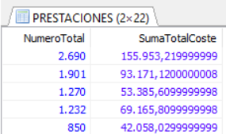

**Pregunta numero 2:**

**CREATE** **VIEW** AsegEdad **AS**

**SELECT** CTIDASEG, CTDELEGACION, CTPRIMA,CTFNAC,CTCATEGORIA,

SNIDPREST,SNIDASEGURADO,SNESPECIALIDAD,SNFACTO,SNFGRAB,SNIMPORTE,

DATEDIFF(**MONTH**,CTFNAC,SNFACTO) **AS** EdadMeses **FROM** ASEGURADOS

**LEFT** **JOIN** PRESTACIONES **ON** CTIDASEG = SNIDASEGURADO

La vista se ha creado dentro de la DB por lo que no devuelve resultado, se ha guardado en un objeto de tipo Vista con el nombre asignado ‘AsegEdad’

**Pregunta numero 3:**

**SELECT** EdadMeses, **SUM**(SNIMPORTE) **AS** SumaTotalCoste, **COUNT**(*) **AS** NumeroTotal, **SUM**(SNIMPORTE)/**COUNT**(*) **AS** MediaCoste

**FROM** AsegEdad

**GROUP** **BY** EdadMeses

Aquí un ejemplo de lo que nos devuelve dicha query:

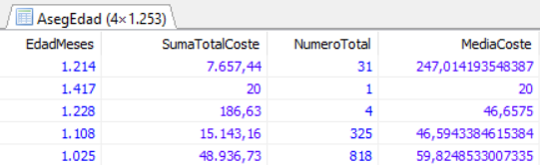

**Pregunta numero 4**

**SELECT** **SUM**(CUOTA) **AS** Cuota, SUCURSAL **as** Sucursal

**FROM** PRESTAMO

**WHERE** INICIO **BETWEEN** '2017-07-01' **AND** '2018-06-30'

**GROUP** **BY** SUCURSAL

**ORDER** **BY** SUCURSAL

Aqui un ejemplo de lo que nos devuelve en este caso:

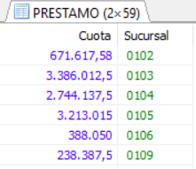

**Pregunta numero 5**

Vamos a crear una función que nos devuelva el capital pendiente y la guardaremos en la DB para usarla para el calculo de la cuota.

**CREATE** **FUNCTION** CapitalPendiente(@tiempo **int**, @interes **float**, @cuota **money**)

RETURNS **FLOAT**

**AS**

**BEGIN**

**RETURN** @cuota*(1-**POWER**(1+@interes,-@tiempo))/@interes

**END**

Ahora vamos a ejecutar la consulta que nos devolverá el resultado usando la función anterior para calcular el capital pendiente. Al tiempo en nuestro caso tendremos que pasarle la diferencia como se explicó en clase.

**DECLARE** @interes **FLOAT**

**SET** @interes = 0.03000000

**SELECT** **TOP** 30 *,

Durac = **DATEDIFF**(YYYY,**GETDATE**(),**DATEADD**(YYYY, DURACION, INICIO)),

Capi = dbo.CapitalPendiente(**DATEDIFF**(YYYY, **GETDATE**(), **DATEADD**(YYYY,DURACION,INICIO)), @interes, CUOTA)

**FROM** PRESTAMO

**WHERE** **DATEDIFF**(YYYY,**GETDATE**(),**DATEADD**(YYYY, DURACION, INICIO)) > 0

**ORDER** **BY** Capi

Ejemplo de lo que devuelve:

